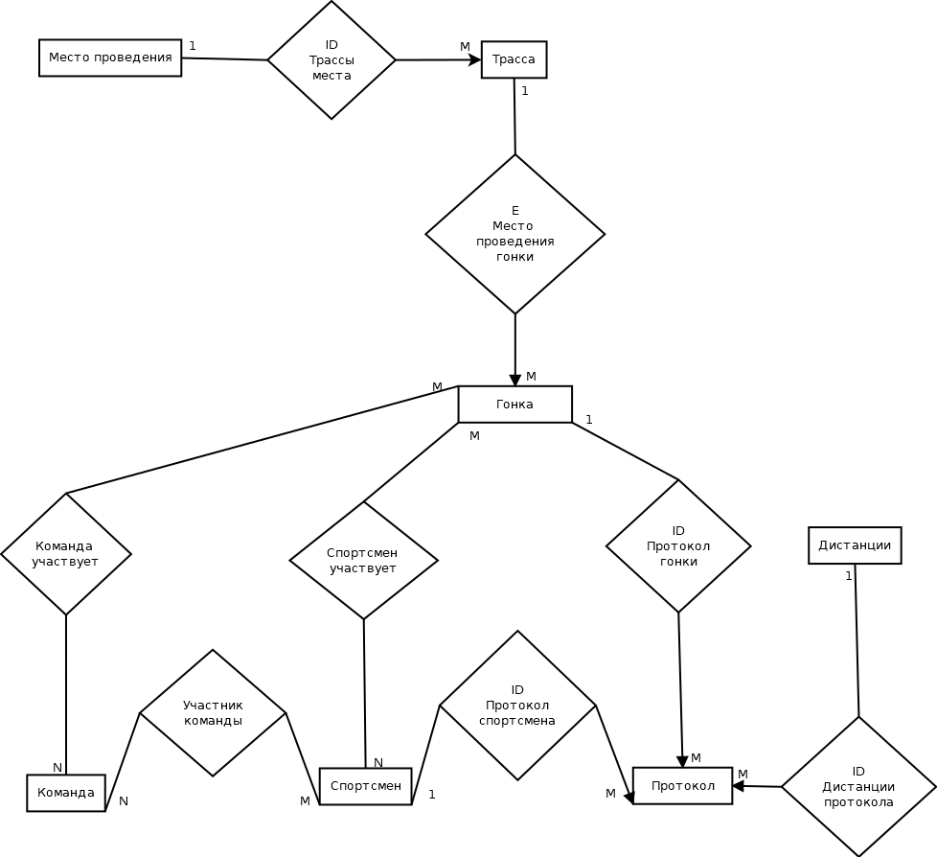

Атрибуты множеств сущностей и связей

1. КОМАНДА (Название, Страна, Дата основания (Д/О))
2. СПОРТСМЕН (ФИО, Страна, Город, Дата рождения (Д/Р), Пол)
3. ГОНКА (Вид Гонки (В/Г), Количество заявок (К/З), Количество участников (К/У), Дата проведения (Д/П), Время начала (В/Н), Время окончания (В/О), Дистанция, Количество промежуточных финишей (КПФ), Тип гонки (Т/Г))
4. МЕСТО ПРОВЕДЕНИЯ (Название, Страна, Город)
5. ДИСТАНЦИИ (Расстояние)
6. ТРАССА (Номер трассы (Н/Т))
7. ПРОТОКОЛ (Время пересечения (В/П))
8. СПОРТСМЕН УЧАСТВУЕТ (Время старта (В/С), Результат)
9. КОМАНДА УЧАСТВУЕТ (Результат)
10. УЧАСТНИК КОМАНДЫ (Результат)